**При необходимости изменения параметров температуры в помещении необходимо воспользоваться панелью управления отоплением**

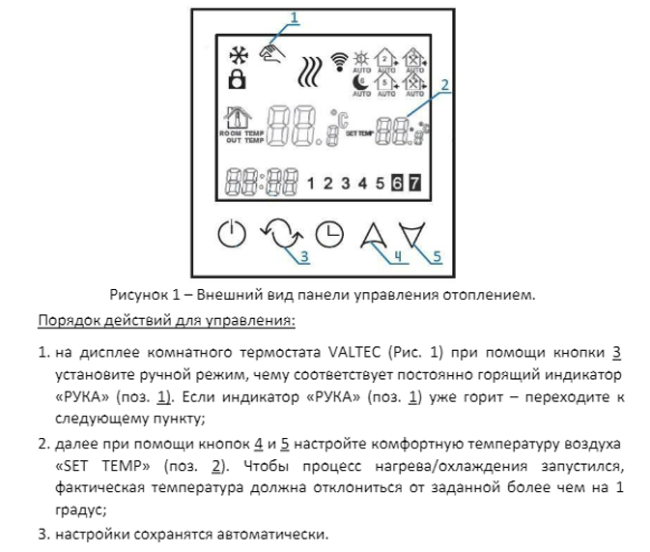

Если на панели отображается значок подогрева  , но при этом

радиаторы не нагреваются, необходимо активировать функцию «нагреватель» на пульте системы кондиционирования.

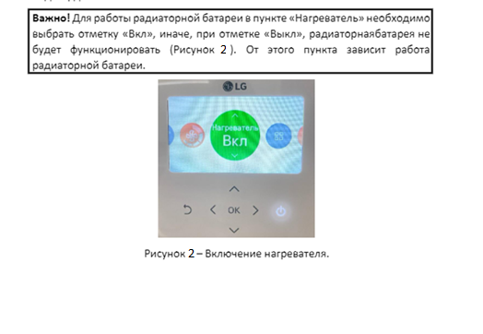

При успешном включении системы отопления, терморегулятор должен открыться – шток должен быть утоплен в тело регулятора.

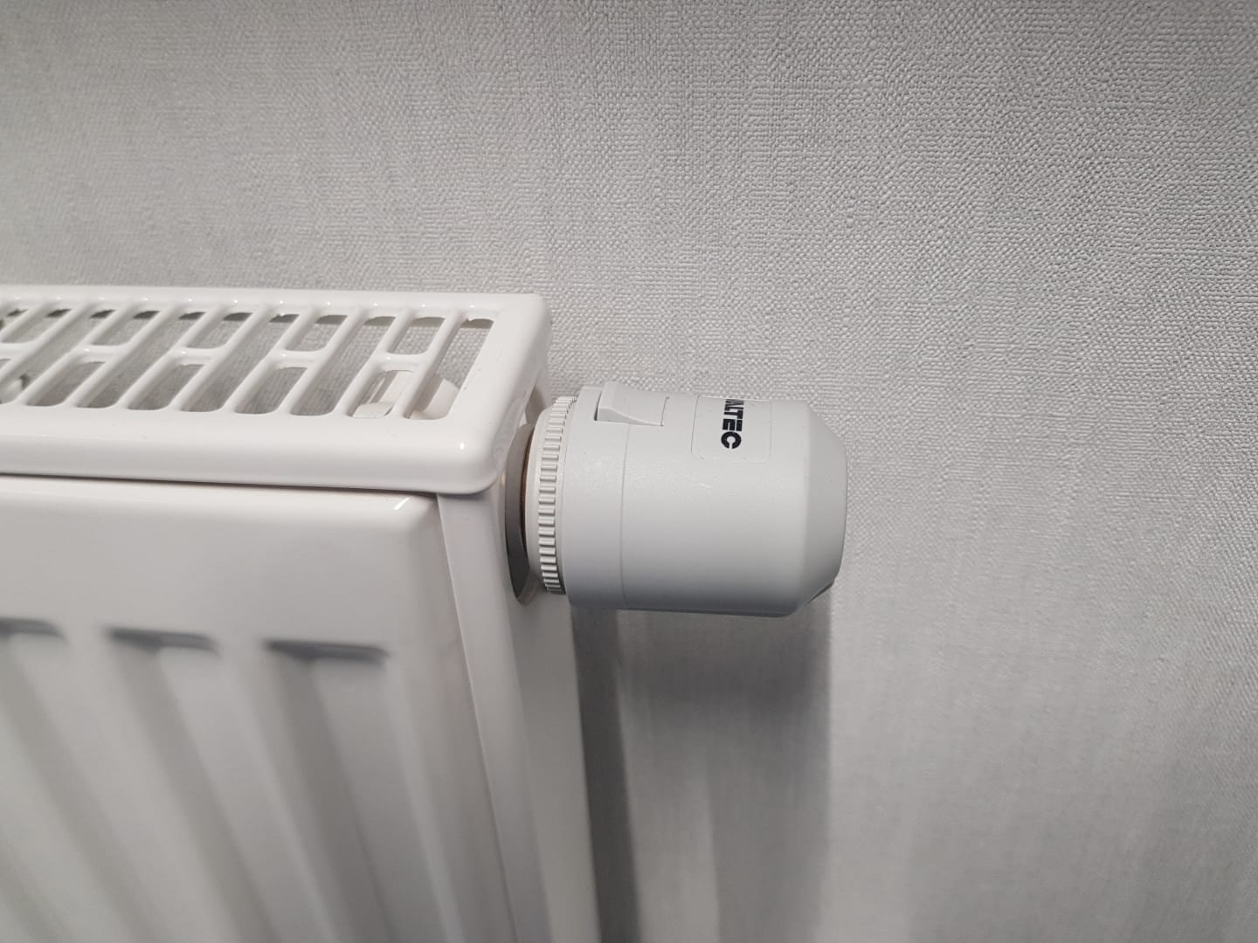

Рисунок 3 - Терморегулятор открыт – отопление работает.

Если отопление отключено – терморегулятор закрыт, шток должен быть вытолкнут из тела головки терморегулятора.

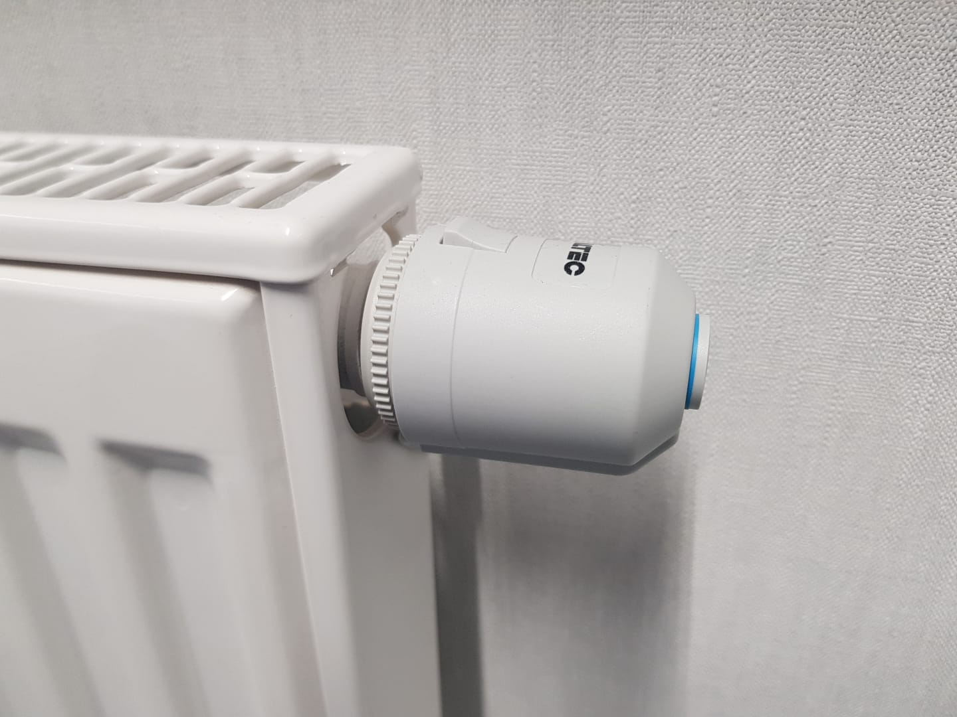

Рисунок 4 – Терморегулятор закрыт – отопление не работает.

**ВНИМАНИЕ! В ЗАКТЫТОМ ПОЛОЖЕНИИ ТЕРМОРЕГУЛЯТОР НАХОДИТСЯ ПОД НАПРЯЖЕНИЕМ 220 В.**

**Ручное управление кондиционером**

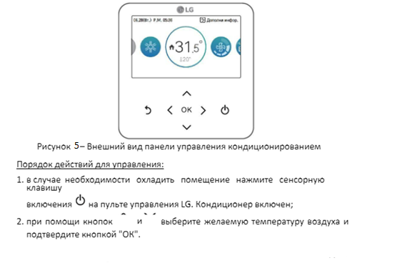

**Панель управления оснащена несколькими режимами работы**

* сушка
* нагрев
* авто
* охлаждение
* вентиляция

|  |  |
| --- | --- |
|  |  |